**Региодивергентный двухстадийный однореакторный синтез ацилзамещенных индол-2-ил- и индол-3-ил-фосфонатов**

***Нуждин И.В., Митрофанов А.Ю., Белецкая И.П.***

*Студент, 5 курс специалитета*

*Московский государственный университет имени М.В. Ломоносова,   
химический факультет, Москва, Россия*

*E-mail: inujdin@gmail.com*

Фосфорсодержащие индолы активно применяются в фармацевтике [1,2] и создании материалов и катализе [3]. В связи с этим разработка новых методов синтеза фосфорилированных индолов является актуальной задачей.

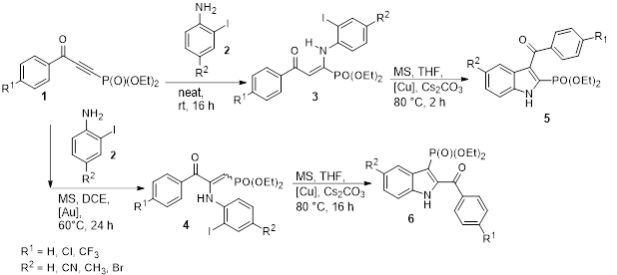В данной работе показано, что фосфорилзамещенные сопряженные иноны **1** способны реагировать с замещенными 2-иоданилинами **2** по двум положениям тройной связи. При отсутствии катализатора и растворителя 2-иоданилины **2** селективно присоединяются к инонам **1** по Михаэлю с образованием **3**. В присутствии комплексов Au(I) происходит присоединение анилинов с образованием изомерного аддукта **4**. Полученные аддукты **3** и **4** без выделения претерпевают внутримолекулярную циклизацию в присутствии каталитической системы CuI/фенантролин с образованием изомерных индолов **5** и **6** соответственно с хорошими выходами по двум стадиям (рис. 1).

Рис. 1. Региодивергентный двухстадийный однореакторный синтез ацилзамещенных индол-2-ил- и индол-3-ил-фосфонатов*.*

*Работа выполнена при финансовой поддержке Министерства науки и высшего образования Российской Федерации (соглашение № 075-15-2024-547 от 24.04.2024).*

**Литература**

1. F. R. Alexandre, A. Amador, S. Bot, C. Caillet, T. Convard, J. Jakubik, C. Musiu, B. Poddesu, L. Vargiu, M. Liuzzi, A. Roland, M. Seifer, D. Standring, R. Storer, C. B. Dousson. Synthesis and biological evaluation of aryl-phospho-indole as novel HIV-1 non-nucleoside reverse transcriptase inhibitors // J. Med. Chem. 2011. Vol. 54. P. 392-395.

2. P. Bisseret, S. Thielges, S. Bourg, M. Miethke, M. A. Marahiel, J. Eustache. Synthesis of a 2-indolylphosphonamide derivative with inhibitory activity against yersiniabactin biosynthesis // Tetrahedron Lett. 2007. Vol. 48. P. 6080-6083.

3. P. Gong, K.-Q. Ye, J.-B. Sun, P. Chen, P.-C. Xue, H. Yang, R. Lu. Electroluminescence and fluorescence response towards acid vapors depending on the structures of indole-fused phospholes // RSC Adv. 2015. Vol. 5. P. 94990-94996.